2. sz. melléklet



ÉPÍTÉSZETI - MŰSZAKI LEÍRÁS

a
Szeged, Lövölde u. 42.; Hrsz:2106
alatti
SZTE Szegedi Füvészkertben
ÜVEGHÁZ rekonstrukciójához

Készítette:


……………………….
Takács Gábor
okleveles építészmérnök

2012. július hó

ÁLTALÁNOS ISMERTETÉS

- Az építés helye: SZTE Szegedi Füvészkert
Szeged, Lövölde u. 42.
Hrsz:2106

- Funkciója: növényház

- Építtető: Szegedi Tudományegyetem

MEGLÉVŐ ÉPÜLETEK BEMUTATÁSA

Funkcionális kialakítás:

A tárgyi létesítmény jelenleg egy több részből álló épületegyüttes, melyeknek építési technológiája, kialakítása a funkciótól és az építés korától függően más és más.

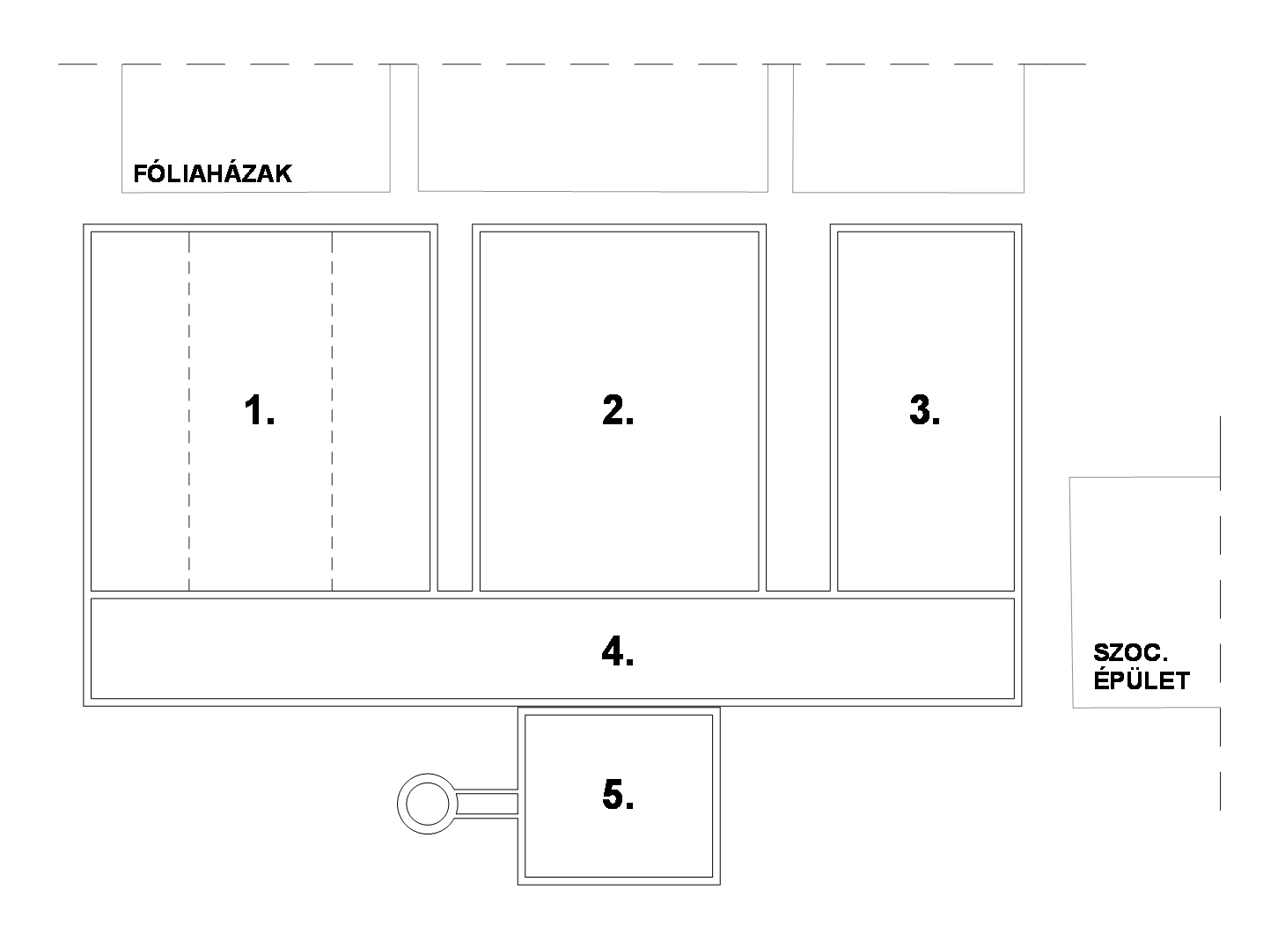

1. Üvegház 1
2. Üvegház 2
3. Üvegház 3
4. Összekötő folyosó
5. Gépészeti épület

Az épület technológiai része a három hajóból álló, folyosóval összekötött üvegház-rendszer.
A különböző fesztávolságú üvegházak közül a két szélső szerkezetileg azonos módon van kialakítva, mindkettő acél szerkezetű és üvegezett fedésű, míg a középső szárny egy kb. 20 éve történt felújításnak köszönhetően a felszerkezet építéstechnológiája modernebb, horganyzott acél tartószerkezete és polikarbonát fedése van. Az növényházak parapetfallal készültek, melyek a fűtési rendszer tartószerkezeteként is szolgálnak.
A három hajót egy folyósó köti össze, melynek épületszerkezete azonos az üvegházakéval, de félnyeregtetős kialakítással.
A folyósóhoz délnyugati irányból csatlakozik a tégla szerkezetű, kétszintes gépészeti épült, amiben a kazánépületből érkező távfűtés szabályozása van. Az épülethez kapcsolódik egy kémyénykürtő is, ugyanis ebben az épületben történt eredetileg a fűtés.

Az épületek állapotának leírása:

Az üvegházak csömöszölt beton sávalapozással készültek, feltehetőleg alacsony alapozási síkkal, ugyanis a rossz talajmechanikai adottságok - a mélyen fekvő teherhordó talajréteg - miatt néhol már süllyednek.
A vízszigetelés hiánya illetve hibája miatt a parapetfalakról a műkő borítás több helyen teljesen levált, töredezett, a falak tetején lévő párkányokon felfagyások vannak.
Az 1-es és 3-as üvegházi szárnyak acél szerkezetei korrodálódtak, elvetemedtek, a homlokzat és a tetőfedés üvegtáblái ennek következtében elmozdulnak és töredeznek, folyamatos karbantartás szükséges, de a légtömörség már így sem biztosítható, így az épülettemperálás a határoló szerkezetek rossz hőtechnikai adottságai és műszaki állapota miatt kimondottan pazarló. Az újabb szerkezetű középső hajó horganyzott acél tartóelemei jobb állapotúak, de a dongaívű polikarbonát fedés és a nyílászárók illesztései és csomópontjai nem zárnak tökéletesen. A esővíz elvezető csatornarendszer több helyen sérült, az épülettől nem vezeti el a vizet, ami rövid időn belül az épület további felvizesedéséhez és süllyedéséhez vezethet.
A gépészeti épület tömör tégla falazata felvizesedett, a vakolat kívül és belül is lemállott. A Bohn rendszerű födémről szintén levált a vakolat, a lapostetőn beázás nyomai láthatók.

A TEVEZETT ÉPÜLET

Általános ismertetés:
Az épület átalakítása során a meglévő belső térstruktúrához igazodva új külső fal- és tetőszerkezeteket alakítunk ki. Ennek során kb. 17,2x30,8 méter külméretű, háromhajós, pillérvázas rendszerű acél tartószerkezet épül. A hajók mérete, szerkezeti kialakítása megegyezik az épület mellett jelenleg átépítés alatt lévő növényházzal! A geotechnikai szakvéleménynek megfelelően talajcsere szükséges, az alapozási síkot -1,50/-2,00 méter mélységben kell felvenni, pontalapok alkalmazásával. A teherhordó felszerkezetet tört tengelyű, HEA acél szelvényekből készülő keretek adják, melyre nyeregtetős kialakítással hőszigetelő üvegfedés kerül, a gerinc mentén polikarbonát szellőzőkkel.
A függőleges átlátszó oldalfalakat és az alacsony hajlású, szintén átlátszó tetőfedést az acél keretekre szerelt, fém vázszerkezet tartja, Z illetve C profilozású szelvényekből.
Az épület lábazata és az átlátszó oldalfal illetve tetőfedés hőszigetelt módon, alacsony hőátbocsátású szerkezetekből kerülnek kivitelezésre, ami energetikai szempontból megfelel a mai környezetvédelmi előírásoknak is.

A növényház meglévő, rossz állapotú épületrészei a lábazati gerenda alsó síkjáig visszabontásra kerülnek, helyet biztosítva az új, korszerű szerkezeteknek. A bontás a meglévő növényállomány figyelembe vételével, kézi illetve gépi módon történik.
A keletkező bontott fém tartószerkezet, a törött beton és üveg újrafelhasználható, míg a téglatörmelék a közelben lévő építési hulladéklerakóba szállítható.

Szerkezeti kialakítás:

Alapozás:
Monolit vasbeton pontalapok készülnek 1,20x1,20 m illetve 1,60x1,20 m keresztmetszettel.
A térfogatváltozó talaj miatt az alapsík alatt 30 cm vastag talajcsere szükséges, két rétegben tömörített homokos kavics alkalmazásával.
A védendő növények és a korlátozott közlekedőfelületek miatt a belső alapárkok kiemelése jellemzően kézi erővel történik, az épület kerülete mentén, ahol lehetséges, gépesítve, pl Caterpillar kompakt földmunkagéppel végzik a munkagödör készítést.
Az alapok alján a feltöltést 30 cm vastagságú, váltakozó, (kulékavics és sóder) kellően nedvesített rétegekből kell kiképezni, a rétegeket Wacker döngölővel kell megtömöríteni, szükséges tömörségi fok Trγ = 95 %. A talajcsere tömörítésének sikerességét nehéz verőszondázással és tárcsás próba-terheléssel kell ellenőrizni és minősíttetni.

Talpgerenda:
20/50 cm-es monolit vasbeton gerenda készül, külső oldalán 5 cm lábazati hőszigeteléssel.
Az 1/1 rézsűvel kialakított munkagödör kiemelése után 10 cm kavicságyazaton kétoldali zsaluzat építése szükséges, melynek belső oldalán el kell helyezni a szigetelő táblákat!

Lábazati fal:
POROTHERM 25 N+F fokozott hőszigetelő képességű kézi falazóblokkból. A falazat magassági mérete miatt állványozás nem szükséges, a falazás kézi erővel történik, zsákos falazó anyagból.

Koszorú:
A tégla falazat tetején 20x20 cm-es keresztmetszetű monolit vasbeton koszorú készül, 4xØ12 hosszvasalással, Ø8/25 kengyelezéssel.

Felszerkezet:
Az oldalfalak és a tető acélszerkezetének vázát az alul befogott keretek adják. A keretek fesztávolsága változó, mely illeszkedik a kivitelezés alatt álló, szomszédos épülethez, a keretállások távolság ~5,50 m. A függőleges oszlopok HEA szelvényekből készülnek, vállmagasságuk ~6,00 m, a magasság felénél az épület határoló fala mentén a belső oldalon szervízjárat készül, taposórács járófelülettel. A szerkezetek merevítését mind a tetőben, mind a falakban elhelyezett húzott feszítő vasak adják.
A szerkezet elemei horganyzott acélból készülnek. A fő szerkezeteinek kapcsolataihoz 8.8 minőségű csavarokat alkalmazunk. A szerkezeti elemek üzemben előre gyártott elemek, melyeket a helyszínen csavaros kapcsolattal csatlakoztatnak egymáshoz, és daru segítségével emelik a helyükre.

Födém:
A gépészeti épület mellett kétszintes ültetőház épül, az üvegházakkal azonos függőleges tartószerkezettel, trapézlemezes beton födémmel.

Tetőszerkezet:
A tetőszelemenek hidegen hajlított „Z” szelvények illetve ragasztott fa tartók lesznek, helyszíni csavarozott kapcsolatokkal.
A szerelésük az acélszerkezet elkészülte után a keretekről történik, alsó állványzat nem szükséges.

Tető- és homlokzatképzés:
Az épület fedése és oldalfalai kétrétegű, hőszigetelő üvegezésű burkolattal készülnek, alu. profilos rögzítő elemek alkalmazásával.
A gerincek mentén a tetőszerkezetben motoros nyitású szellőzőnyílások készülnek, megvédve a növényeket a nyári túlmelegedéstől.

Talajnedvesség- és használati víz elleni szigetelés:
A talpgerenda felső síkján (+0,05 m) modifikált bitumenes szigetelő lemez kerül beépítésre, teljes felületén lángolvasztással rögzítve.
Homlokzati nyílászárók:
Az oldalfalakban acél keretszerkezetű, porszórt felületű fém nyílászárók kerülnek beépítésre.
Bádogozás:
A vápacsatornák 0,7 mm vastag horganyzott acéllemezből készülnek, tömítve. A függő ereszcsatornák és lefolyócsövek anyaga 0,70 mm vastag horganyzott acéllemez.
Lakatos szerkezetek:
A tetőszerkezeten acél szerkezetű, taposórács felületű járatok készülnek, horganyzott acél szerkezetekből.
Homlokzatképzés (gépészeti épület):
A meglévő, rossz állapotú homlokzatvakolatok leverése után új szellőző, falszárító felújító vakolat készül a tégla szerkezetű gépészeti épületen.
Lapostető szigetelés:
A meglévő kétszintes lapostetős épületen új csapadékvíz elleni szigetelés készül.
Járdák:
Gépi tömörítésű kavicságyazaton beton térkőburkolat készül.
Csatornák:
Az összegyűjtött esővíz a meglévő aknába kerül elvezetésre tisztítónyílásokkal ellátott föld alatti csatornával.
Medence:
1 méter mélységű tó készül lőttbetonból, a magas talajvíz miatt a felúszás ellen megvastagított fenéklemezzel. Burkolata plaster, glettelt kvarcburkolt, fekete színben. A medence egyedi párkányok kialakításával készül.

3. sz. melléklet
Elektromos rendszer
PAPP ANTAL e. v.
6726 Szeged, Borostyán u. 26.

Telefon/Fax: (36) 62/543-680

6701 Szeged Pf: 1262

E-mail: intenzitas@vnet.hu

MŰSZAKI LEÍRÁS
a
Szeged, Lövölde u. 42.
FÜVÉSZKERT, FŐ NÖVÉNYHÁZ felújítás
Elektromos szerelési munkáihoz

Kiindulási adatok, energiaellátás

Az épület részére új megtáplálást kell kiépíteni a létesítményi főelosztó berendezésről, mértáramú hálózatról. A korábbi építmény bontása előtt a meglévő elektromos hálózatot is el kell bontani.
Az új főnövényházi elosztót a tervezendő táplálásra kell kötni.
A berendezésben biztosított lesz a hálózati leválasztás kapcsolója. A leágazások áramvédő kapcsolóval kombinált kismegszakítós védelmet kapnak.
Az elosztó moduláris elemekből épül, maszkolt kivitelben, teli ajtóval takartan, falon kívül elhelyezve. Védettségi fokozata legalább IP55 legyen.
A berendezésből kiépített áramkörök kiskábelek lesznek.
A tervezett beépített teljesítmény nagyságrendje a szakaszos üzem és a kis bekapcsolási időigény miatt nem igényli a szolgáltatói csatlakozási ponton a teljesítménykontingens növelését. Hálózatfejlesztési hozzájárulás költségével nem kell számolni.
A beépített teljesítmény 12kVA. Az egyidejű teljesítményigény 8kVA alatt marad.

Erőátviteli hálózatok

A kazánházból önálló fűtési kört kap az épület, független szabályozási lehetőséggel.
A fűtési kör külső hőmérsékletérzékelővel és helység termosztáttal paraméterezett.
A hőmérséklet küszöbérték alá esése esetén a rendszer vészjelzést ad a fűtő ügyeleti helyére.
Az üvegház önállóan vezérelt, kezeltlevegős szellőzést kap.
Biztosítani kell a tetőablakok elektromos távnyitását.
Az esetlegesen használt, mobil berendezések részére védett kivitelű, csatlakozótáblákat és 230V-os aljzatokat kell szerelni.

Világítási berendezések

A világítás elemei védett kivitelű lámpatestek lesznek, általános megvilágítást biztosítva, hagyományos, csökkentett veszteségű előtétekkel, energiatakarékos fényforrással.
A szabvány előírásait kielégítve a megvilágítási erősségérték legalább 100 lux lesz.
Kiegészítő világítás részére csatlakozóhálózat áll rendelkezésre.
Tartalékvilágítás a kijáratok fölé szerelt akkus lámpákkal lesz megoldva.
A kültéri világítás megoldott az Intézmény területén.
- 2 -

Érintésvédelem

Az elektromos rekonstrukcióval teljesen új hálózat készül.
A betáplálási ponton a nullavezetőt földelni kell és egyesítésre kerül az üvegház fém szerkezetének egyenpotenciálra hozó hálózatával. Az összekötés külön ÉV dobozban történik.
Az előforduló nagykiterjedésű gépészeti csöveket és épületszerkezeteket össze kell kötni egymással és a villámvédelmi levezetőkkel.

A csatlakozó aljzatok áramköreit áramvédő kapcsolóval védetten alakítjuk ki.
A hálózat elkészülte után felül kell vizsgálni, a mérési eredményeket jegyzőkönyvben szükséges rögzíteni.

Villám- és túlfeszültség elleni védelem

Az építmény besorolása a 9/2008 (II. 22.) sz. ÖTM (OTSZ) rendelet alapján:
"R1" Közönséges épület.
"M2" Kiegyenlített környezeti hatások, 10m alatti magasságú épület.
"T5" Éghető héjazat, fémváz tetőszerkezeten.
"K2" Fémváz pillérek.
"S1" Tiszta levegőjű környezet.
"H3" Másodlagos hatásokkal szembeni mérsékelt veszély.

A megkívánt villámvédelmi fokozat: V2c – L1o – F2/x – B0.

Az éghető tető miatt felfogó vezető létesül.
A természetes levezető az építmény fémváz szerkezete lesz.
A fémvázat a megadott pontokon össze kell kötni a telepített földelő hálózattal.

A túlfeszültség elleni védelem
- Az építményt a vonatkozó 28/2011 (IX. 6.) BM rendelet („norma”) szerinti villámvédelemmel kell ellátni. A kiviteli terv készítéséhez kockázatelemzést kell elvégezni. A kialakítás az MSZ EN 62305 szabványsorozat figyelembe vételével kell elkészíteni. A túlfeszültség elleni védelem létesítése fenti szabvány alapján készül.

- Az intézmény avult, szabványtalan főelosztó berendezését el kell bontani. A meglévő és a tervezett leágazások figyelembe vételével, tartalék leágazások biztosításával, új létesítményi főelosztó tervezése.

Gyengeáramú hálózatok

Nem készülnek.
A fűtési hiba távjelzését kell biztosítani.

MŰSZAKI LEÍRÁS
a
Szeged, Lövölde u. 42.
FÜVÉSZKERT, KAZÁNTELEP létesítés
Elektromos szerelési munkáihoz

Kiindulási adatok, energiaellátás

A tervezett kazántelep a jelenlegi hőközpont fölötti meglévő térben kerül kialakításra, a gépészeti leírásban megadott paraméterekkel. Az új fűtési blokk meglévő- és új fűtési körök kiszolgálója lesz.
A kazántelep részére új megtáplálást kell kiépíteni a létesítményi főelosztó berendezésről, mértáramú hálózatról, épületben vezetett kábellel.
A tervezett kazántelepi elosztót az új megtáplálásra kell kötni.
A berendezésben biztosított lesz a hálózati leválasztás kapcsolója. A leágazások áramvédő kapcsolóval kombinált kismegszakítós védelmet kapnak.
Az elosztó moduláris elemekből épül, maszkolt kivitelben, teli ajtóval takartan, falon kívül elhelyezve. Védettségi fokozata legalább IP55 legyen.
A berendezésből kiépített áramkörök kiskábelek lesznek.
A korábbi építmény két szinten, egy-egy helyiséggel bővül, a kazántelep és a fő növényház kiszolgálására.
A tervezett beépített teljesítmény nagyságrendje nem igényli a szolgáltatói csatlakozási ponton a teljesítménykontingens növelését. Hálózatfejlesztési hozzájárulás költségével nem kell számolni.
A beépített teljesítmény 5kVA. Az egyidejű teljesítményigény 4kVA alatt marad.

Erőátviteli hálózatok

A kazánházból 9db önálló fűtési kör épül ki.
Az eltérő rendeltetésű funkcionális egységekben a fűtésszabályozás egységenként, a helyszínen lesz megoldva.
A tervezett kazántelep részére automatika kerül elhelyezésre, a kazánkörök szabályozhatósága érdekében.
Biztosítani kell a kazánok temperált égési levegő ellátását.
A fűtő ügyeleti helyére a helyszíneken elhelyezett mérőkről, a hőmérséklet küszöbérték alá esése esetén, szelektív vészjelzés érkezik.
Az új építésű kiszolgáló helyiségek radiátoros fűtést kapnak.
A helyiségekben igényként felmerülő, mobil elektromos berendezések részére védett kivitelű, 230V-os aljzatokat kell szerelni.
- 2 -
Világítási berendezések

A világítás elemei védett kivitelű lámpatestek lesznek, általános megvilágítást biztosítva, hagyományos, csökkentett veszteségű előtétekkel, energiatakarékos fényforrással.
A szabvány előírásait kielégítve a megvilágítási erősségérték legalább 200 lux lesz.
Kiegészítő világítás részére csatlakozóhálózat áll rendelkezésre.
Tartalékvilágítás a kijáratok fölé szerelt akkus lámpákkal lesz megoldva.
A kültéri világítás megoldott az Intézmény területén.

Érintésvédelem

Az elektromos rekonstrukcióval teljesen új hálózat készül.
A betáplálási ponton a nullavezetőt földelni kell, és egyesítésre kerül a kazánház fém szerkezetének egyenpotenciálra hozó hálózatával. Az összekötés külön ÉV dobozban történik.
Az előforduló nagykiterjedésű gépészeti csöveket és épületszerkezeteket össze kell kötni.
A csatlakozó aljzatok áramköreit áramvédő kapcsolóval védetten alakítjuk ki.
A hálózat elkészülte után felül kell vizsgálni, a mérési eredményeket jegyzőkönyvben szükséges rögzíteni.

Villám- és túlfeszültség elleni védelem

Az építmény besorolása a 9/2008 (II. 22.) sz. ÖTM (OTSZ) rendelet alapján:
"R1" Közönséges épület.
"M2" Kiegyenlített környezeti hatások, 10m alatti magasságú épület.
"T1" Nem éghető héjazat, vasbeton tetőszerkezeten.
"K1" Nem éghető tégla falazat.
"S2" Fűtési égéstermékkel szennyezett légtér.
"H4" Másodlagos hatásokkal szembeni fokozott veszély.

A megkívánt villámvédelmi fokozat: V0o – L0o – F0/x – B2.

A rendelet szerint villámvédelmi berendezés létesítése nem kötelező.
Természetes védelmet a közelben lévő 2db magas kémény biztosít.

A túlfeszültség elleni védelem a kazán elosztóban lesz kialakítva.

Villám- és túlfeszültség elleni védelem

Mértáramú létesítményi főelosztó felújítása

Gyengeáramú hálózatok

Nem készülnek.
A fűtési körök hiba távjelzésének fogadását kell biztosítani az ügyeleti helyen.

- Az építményt a vonatkozó 28/2011 (IX. 6.) BM rendelet („norma”) szerinti villámvédelemmel kell ellátni. A kiviteli terv készítéséhez kockázatelemzést kell elvégezni. A kialakítás az MSZ EN 62305 szabványsorozat figyelembe vételével kell elkészíteni. A túlfeszültség elleni védelem létesítése fenti szabvány alapján készül.

